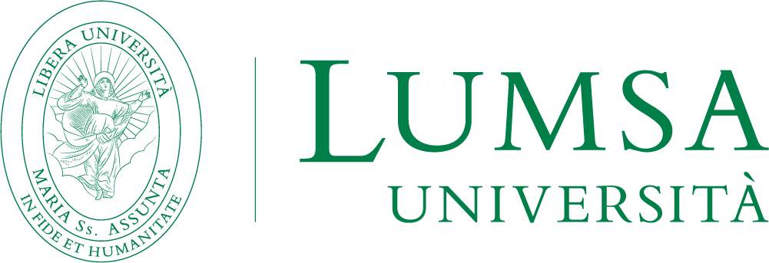

Montessori, Manzi e Dolci. Un dialogo a tre sui metodi educativi.
Laboratorio LUMSA ad una Marina di Libri.

Nel castello della formazione universitaria educatori e insegnanti sembrano ormai poter dormire sonni tranquilli. Non dovrebbero: nella notte presenze inquiete ne abitano sale e corridoi. C'è chi nel letto si sente tirare le coperte, chi è svegliato dal mormorio di parole oscure, chi nemmeno prende sonno per paura degli spiriti. Cosa vogliono da noi? Cosa li tormenta? Perché non ci lasciano dormire? Saranno evocati tre grandi educatori: Alberto Manzi (l’inventore di “Non è mai troppo tardi”, la trasmissione che ha permesso l’alfabetizzazione di tanti italiani), Danilo Dolci, di cui ricorre il centenario, e Maria Montessori, che quando si parla di educazione va sempre bene. Per una volta soltanto alcuni di noi potranno rivolgere loro la parola: cosa ne verrà fuori?

Da questo partirà il dialogo proposto dall’Università LUMSA al Festival “Una Marina di Libri” a Palermo. Domenica 9 giugno dalle 11.30 alle 13.30, ospiti della libreria Dudi a Paola Trabalzini (docente alla LUMSA) e Amico Dolci (figlio di Danilo), metteranno a confronto tre dialoghi frutto di un laboratorio a cura del corso di Scienze della formazione primaria dell’università LUMSA dipartimento di Palermo. Un confronto sui temi e sui metodi dell’educazione.

Paola Trabalzini dal 2022 presiede e coordina il Comitato Editoriale dell’ “Atlante Montessori”, portale digitale open access, uno strumento di ricerca, di studio e di collaborazione scientifica internazionale: www.atlantemontessori.org.

Amico Dolci presiede il Centro per lo Sviluppo Creativo Danilo Dolci che lavora in ambito sociale ed educativo per promuovere lo sviluppo nonviolento e creativo della comunità attraverso metodi partecipativi, creando le condizioni affinché ciascuno possa contribuire pienamente e creativamente nella società.

